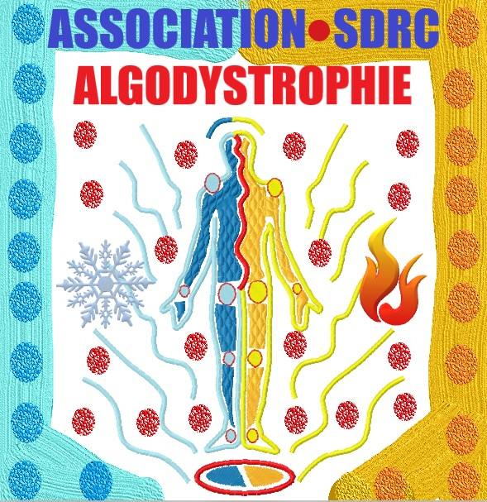
ASSOCIATION SDRC ALGODYSTROPHIE
Association à but non lucratif, régie par la loi du 1er juillet 1901 et le décret du 16 août 1901
Siège social 441, rue Guy Moquet - 80470 Saint-Sauveur
Déclarée à la Préfecture de la Somme - Siret 840 645 840 00017

ADHÉSION / DON ANNÉE 2020
□ Cochez cette case si vous êtes un nouvel adhérent □ Cochez cette case si vous êtes mineur *
NOM :
Prénom :
Date et lieu de naissance :

□ Concerné(e) par le SDRC □ Proche (famille, amis) □ Non concerné mais je soutiens l’action
Adresse : …………...…………….…………………….…………………….…………………….
Code postal : ……………...………..Ville : ……………..………………….……………………...
Courriel : ……………………….@……………….………..
Nom facebook (pour être intégré au groupe adhérent de l'association) :………………………………..
Comment avez-vous connu l'association : ………………………………………………………….
*sous réserve de l’accord écrit de son représentant légal (télécharger l’autorisation)
ADHÉSION
□ adhésion 2020 : 15 euros □ adhésion 2020 : réduite à 8 euros*
*sur présentation d’un justificatif justifiant cette demande
□ Chèque à l’ordre de l’Association SDRC Algodystrophie □ Virement / paiement via paypal (instructions données lors de la réception du présent bulletin d'adhésion)
DON
□ don 2020, montant laissé à votre appréciation : ……………………….. euros par chèque
(Don ouvrant droit à réduction d’impôt selon article Association de Loi 1901)

□ Cochez cette case si vous NE VOULEZ PAS que vos coordonnées paraissent sur la carte google. Seul votre prénom apparaîtra dans ce cas.
□ Cochez cette case si vous VOULEZ recevoir un reçu fiscal pour le montant de votre adhésion, l’envoi des reçus se font UNIQUEMENT par courriel.
En adhérant à l'association, vous vous engagez à respecter la charte suivante :
Je suis un patient, un parent, un ami, un donateur, un mécène, je m'engage sur l'honneur à n'utiliser les renseignements internes à l’association, à des fins autres que, que pour mon usage personnel, et m'interdis d'en faire une utilisation commerciale sous quelque forme que ce soit ou toute action non conforme à mon engagement au sein de l’Association SRDC Algodystrophie.En cas de non respect de cette clause mon exclusion pourra être prononcée pour motif grave.
Date, lieu et signature A retourner à l’adresse suivante : Association SDRC Algodystrophie chez Nadège SIECKELINCK 14 rue Marcel Sembat
59260 HELLEMMES

